Web technológiák Bsc

3.gyak.

2021. 02. 24.

**Készítette:**

Kollár Alexandra Bsc

Villamosmérnök

T3GM9S

**Miskolc, 2021**

1. **feladat –** Neptunkód nevű adatbázis létrehozása mysql segítségével
2. a, Először megnyitottam a cmd parancssort rendszergazdaként futtatva. Több utasítás beírása után megjelent a MariaDB monitor. Ezt követően létrehoztam a neptunkódommal ellátott adatbázist. Show database paranccsal a program megjelenítette az adatbázist.

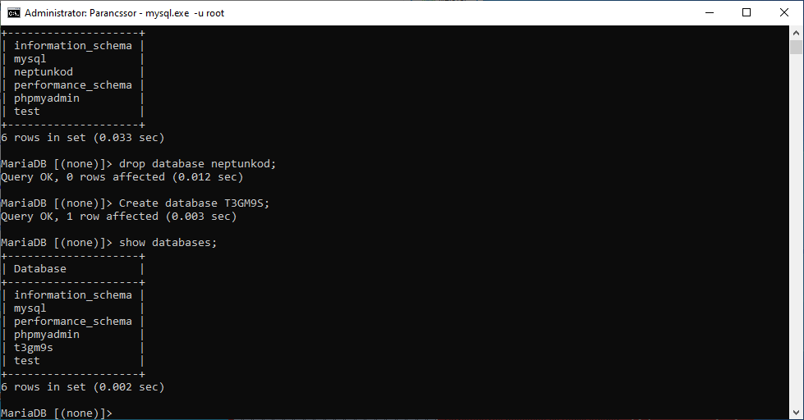

1. b, grafikus felületen történő megjelenítés. A XAMMP control paneljén megnyitottam a MySQL Admin parancsikonját és a felugró oldalon megjelent a neptunkómmal ellátott adatbázis, amit létrehoztam.

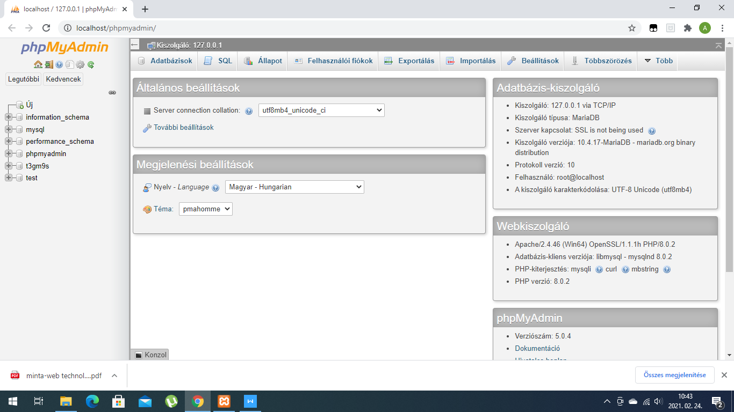

1. **feldat** - Weblapok létrehozása

2.a, Szabályos weblapok létrehozása.

EditPlus-ban megnyitottam egy új HTML oldalt, amelynek cím részébe megadtam, azt hogy szabályos. A törzs részébe pedig beírtam, hogy <h3>Szabályos szerkezetű weblap</h3>

Ez a második saját Weblapom!

Ehhez tartozó link: *Szabályos. Html*

2.b, Szövegformázás: sorköz, szótörés.

EditPlus-ban megnyitottam egy új HTML oldalt, amelynek cím részébe megadtam, azt hogy Szövegformázás: sorköz, szótörés. A törzs részébe pedig beírtam, hogy <h3>Szövegformázás: sörtörés, szóköz</h3>

<br><br>

Ebbe a részbe a weblap tartalma kerül!

<br><br>

Ez egy újabb sor, amit az első sor alá írunk. &nbsp;&nbsp;&nbsp;&nbsp;&nbsp;&nbsp; Most írjuk be a forráskódba egy másik mondatot.

<!-- <PRE>....</PRE> (preformatted, előformázott) -->

<PRE>

Név:

Születésnap:

Lakhely:

Telefonszám:

</PRE>

<PRE> Egyes sor. <br>Kettes sor. <br>Hármas sor. </PRE>

Ehhez tartozó link: *Weblap.html*